北京林业大学 · 信息学院
《软件工程（课程设计） 产出 D-03》
概要设计说明书
Course Design Deliverable Template
—— Course Design Specification & Templates ——

编号 | D-03
文件名 | 概要设计说明书
类型 | 产出
版本 | v1.0 · 2026-06-05
小组 / 组号 | G-09
班级 / 学号 / 姓名 | 计算机23-3班 / 231002618 / 蓝舒芬  计算机23-3班/ 230205423/ 刘璐  计算机23-1班/230204225/王梦雨  计算机23-3班/231002921/王慧  计算机23-3班/231002316/王晨冉
完成日期 | 2026 - 06 - 05

使用说明
本文件回答"系统由哪些组件构成、如何协同、为什么这么分"。须包含 4+1 视图与至少 3 份 ADR（架构决策记录）。
📌 填写指引
本模板按章节结构预设了每节的标题与填写提示。请在每个 "（请在此处填写……）" 区域中替换为正式内容；不允许删除章节标题；如某节确实不适用，请保留标题并标注「N/A 及理由」。

1 引言
1.1 编写目的与读者
本文档旨在描述 NekoCafé 智慧餐饮预约平台的总体架构设计、模块划分、技术选型及关键决策，为后续详细设计、编码和测试提供依据。主要读者包括：项目开发人员、测试人员、架构师及指导教师。

1.2 与 SRS 的对应关系
本文档完全遵循《D-02 软件需求规格说明书 SRS》v1.0 中定义的功能需求（FR01~FR33）、非功能性需求及用例模型，将需求映射至具体的架构组件与模块。追溯关系详见各模块描述。

2 总体设计
2.1 设计目标与原则
高性能：核心接口（预约、点单、支付）P95 响应时间 ≤ 350 ms，支持 1000 并发预约。
可演进：架构预留至少 3 个扩展点（AI 推荐、多门店数据同步、实时消息推送）。
可观测：集成日志、链路追踪、指标监控（Prometheus + Grafana）。
可测试：模块间解耦，支持单元测试、集成测试及压测。
安全：JWT 鉴权、敏感信息加密、支付沙箱隔离、防 SQL 注入。

2.2 系统总体架构图
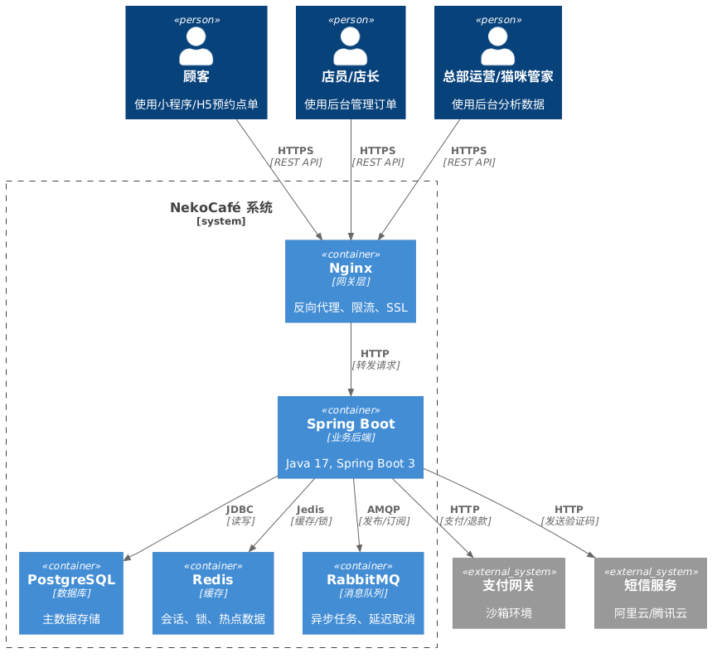
图 1 系统架构图

2.3 技术选型与理由
前端
技术选型：移动端使用微信小程序（原生）
理由：选题明确支持小程序端作为加分项，原生小程序性能好、上手快，便于调用微信支付沙箱和地理位置接口实现LBS功能。
后端
技术选型：Spring Boot 3（Java 17）
理由：生态成熟、社区活跃，支持JWT、声明式事务、异步处理和AOP日志，能够满足高并发场景下的复杂业务逻辑需求。
数据库
技术选型：关系型数据库使用 PostgreSQL 16
理由：支持复杂查询、JSON字段和事务强一致性，适合存储订单、会员、门店等核心业务数据。
技术选型：缓存数据库使用 Redis 7
理由：高性能缓存桌位库存、用户会话和门店列表，支持分布式锁，能够有效避免超卖问题。
中间件
技术选型：消息队列使用 RabbitMQ 4.2.5
理由：用于订单异步处理和支付回调解耦，能够提高系统响应速度和可靠性。
技术选型：任务调度使用 Spring @Scheduled + Redis分布式锁
理由：用于定时刷新桌位状态和生成数据看板统计结果。
部署与运维
技术选型：容器化使用 Docker + Docker Compose
理由：满足一键启动的验收要求，统一开发、测试和生产环境，便于评委本地验证。
技术选型：CI/CD使用 GitHub Actions
理由：实现代码检查、单元测试、构建和镜像推送的自动化，满足持续集成流水线要求。
技术选型：可观测性使用 Prometheus + Grafana（选做）
理由：监控JVM性能、接口耗时和QPS，满足选做加分项要求并辅助压测验证。
技术栈总览
微信小程序（原生）→ Spring Boot 3 + JWT + MyBatis-Plus → PostgreSQL + Redis + RabbitMQ → Docker Compose → GitHub Actions

3 系统结构
3.1 模块划分
系统按业务域划分为 7 个核心模块，每个模块包含对应的 Controller、Service、Repository。
表 1 模块划分表
模块 | 功能职责 | 关联 SRS 需求 | 负责人
用户与会员模块 | 注册/登录、实名认证、会员等级、积分管理、个人信息编辑 | FR01~FR05, FR29 | 蓝舒芬
门店与桌位模块 | 门店信息展示、LBS 排序、桌位状态可视化、桌位预约与预占、在线排队 | FR06~FR12 | 王晨冉
点单与支付模块 | 扫码关联桌位、动态菜单、最低消费校验、在线支付（沙箱）、支付幂等、订单进度追踪 | FR13~FR18 | 刘璐
店务管理模块 | 订单全流程处理、桌位状态管理、退款审核、异常告警、操作日志 | FR19~FR23 | 王慧
经营分析模块 | 实时数据看板、跨门店对比、数据导出（Excel/PDF） | FR24~FR26 | 王梦雨
营销运营模块 | 优惠券配置、定向发放、公告发布与管理 | FR27~FR28, FR30 | 蓝舒芬
猫咪互动模块 | 猫咪档案展示、互动打卡记录、健康管理（疫苗提醒、体重趋势） | FR31~FR33 | 王慧

3.2 模块间依赖
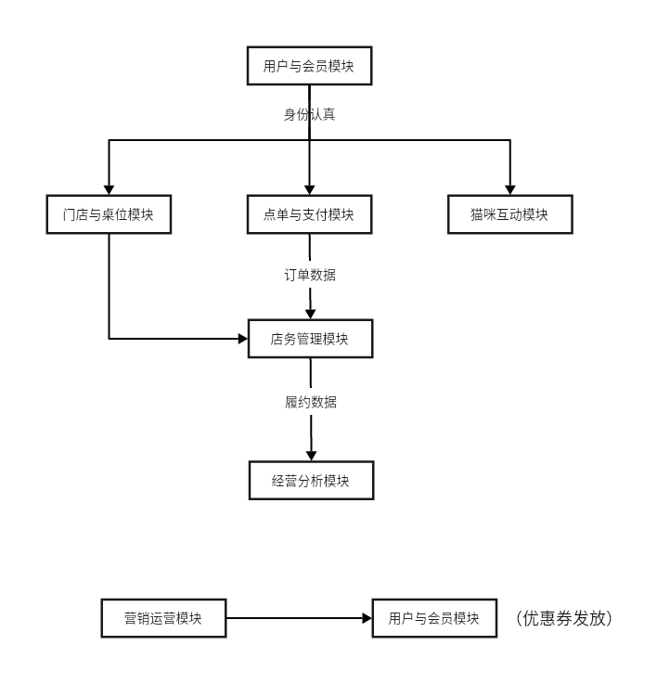
图 2 模块依赖图
说明：
用户模块为所有模块提供身份认证和权限校验基础。
店务管理模块依赖门店、点单模块的订单数据完成履约。
经营分析模块从各业务模块拉取数据进行聚合统计。
营销模块通过用户模块发放优惠券。

4 运行视图
4.1 关键流程顺序图（≥ 2 张）
- 用户登录流程：
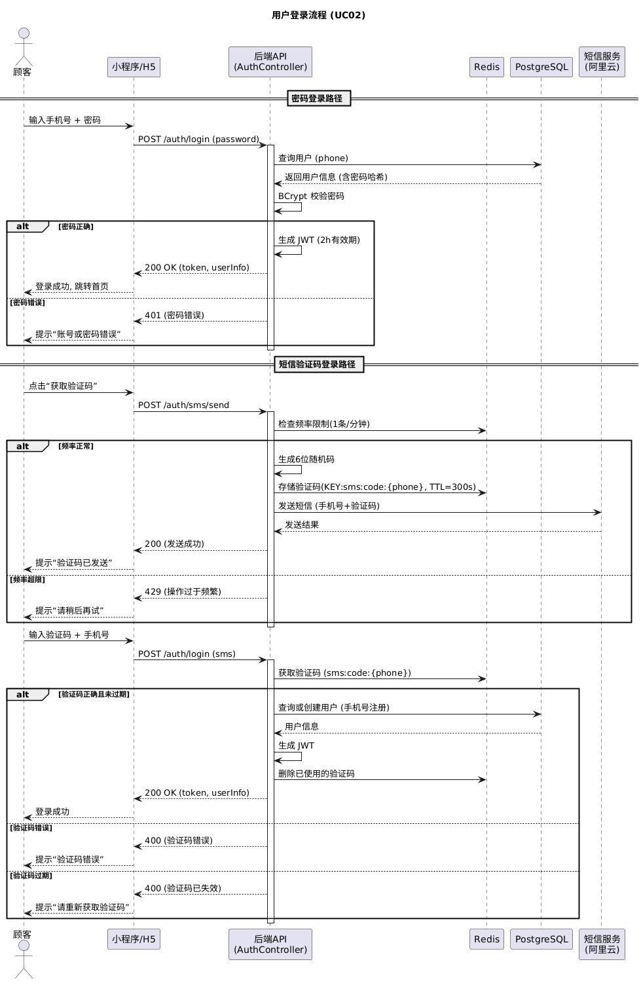
图 3 用户登录流程图
- 用户点单和支付流程：
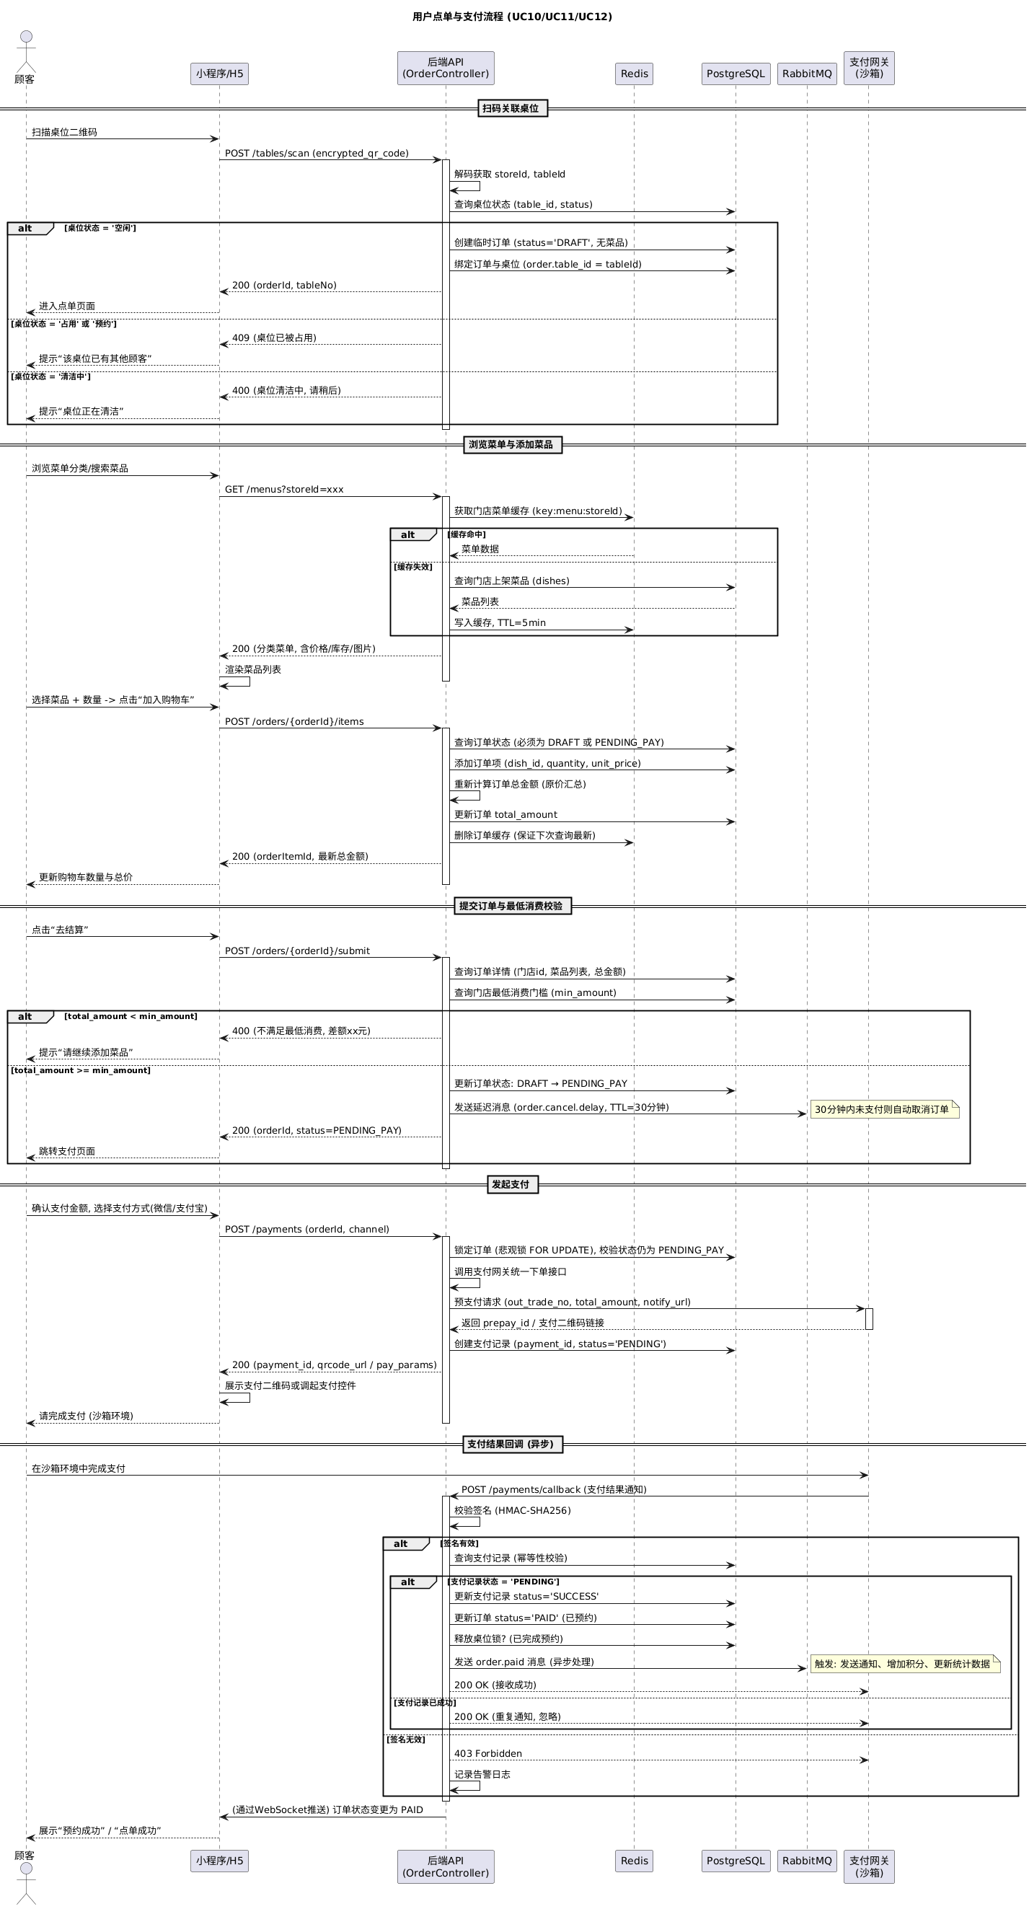
图 4 用户点单与支付流程图
- 预约桌位流程：
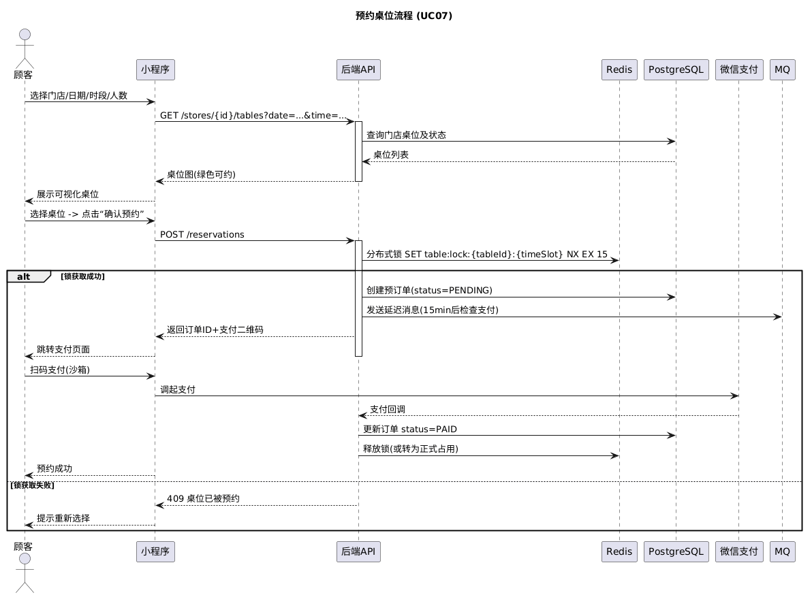
图 5 桌位预约流程图
- 取消预约与退款流程：
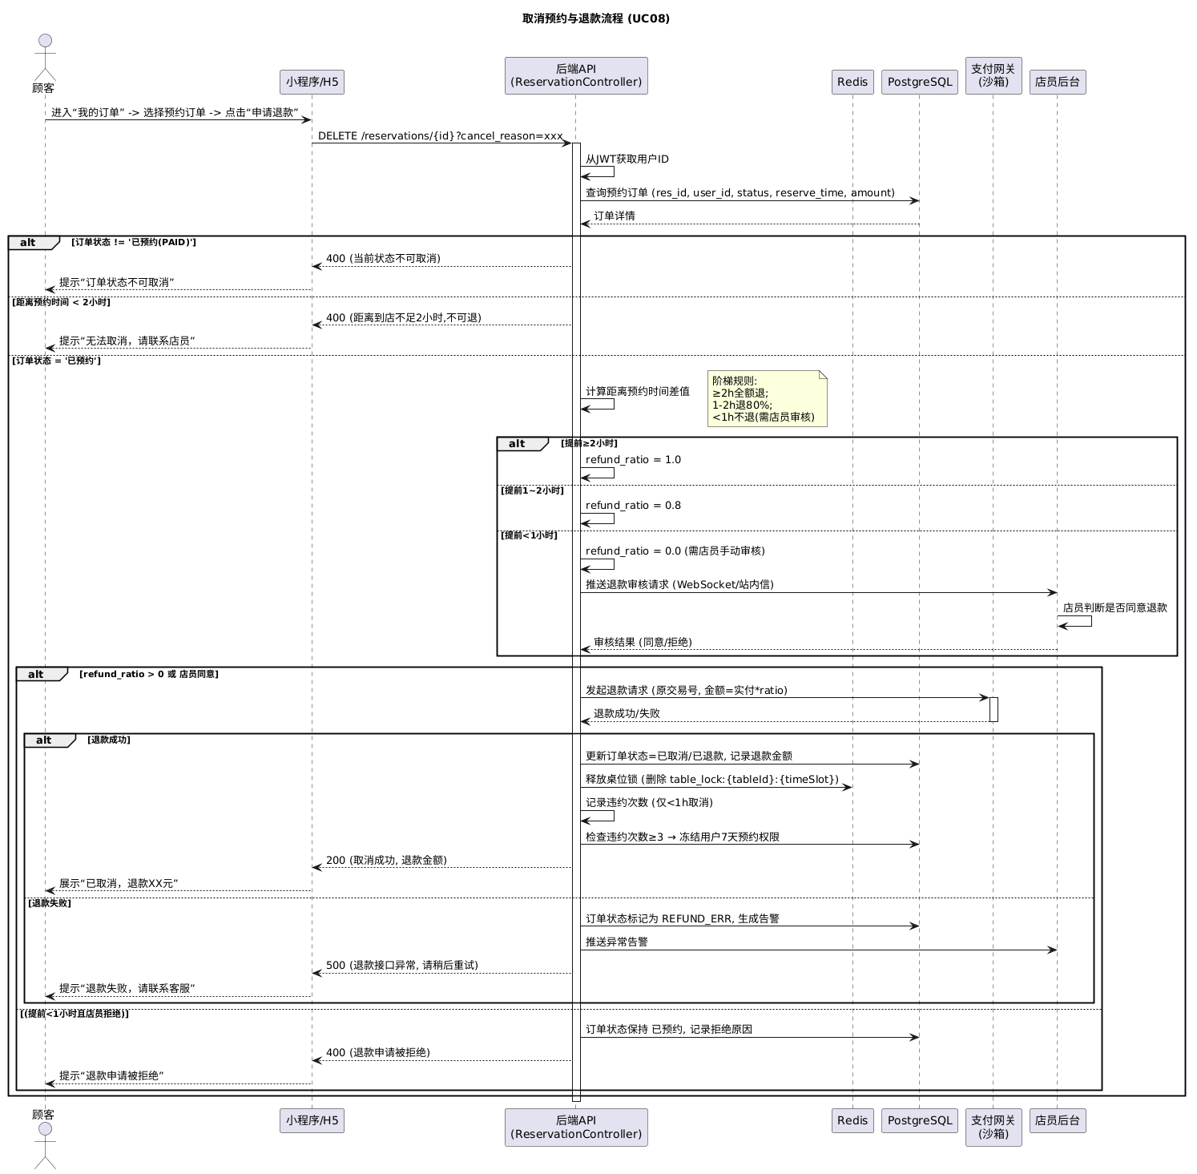
图 6 取消预约与退款流程图
- 在线排队流程：
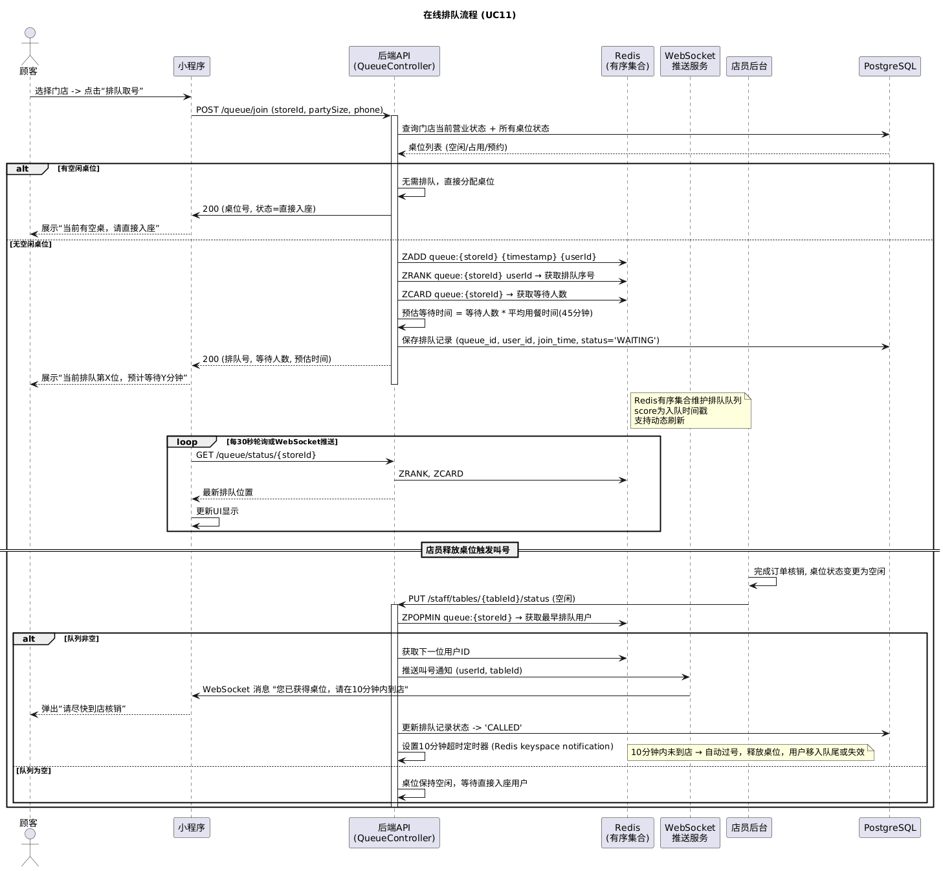
图 7 在线排队流程

4.2 状态机
- 订单状态机
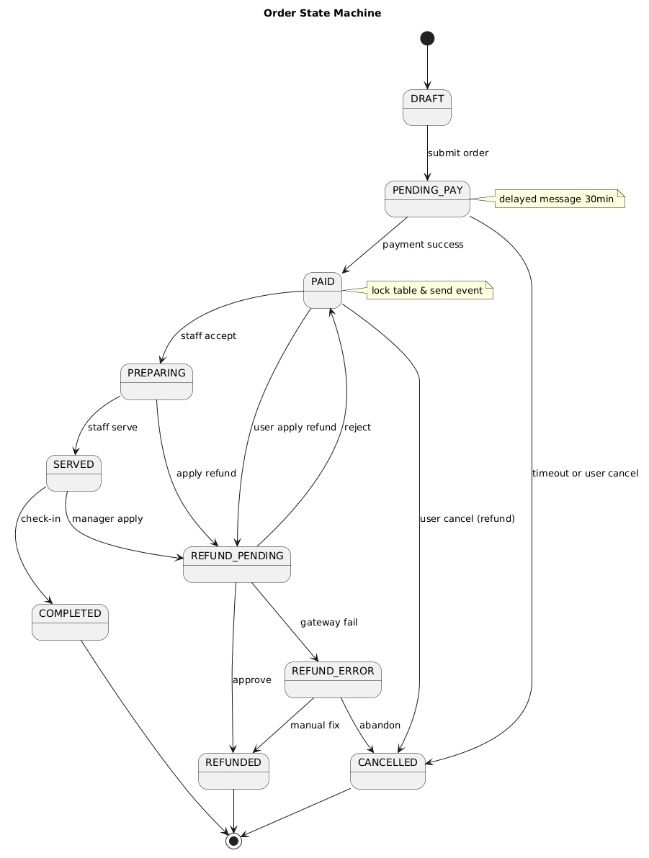
图 8 订单状态机
状态说明：
草稿(DRAFT)：扫码创建临时订单，未选菜品或未提交。
待支付(PENDING_PAY)：已提交订单，等待支付（预约单15分钟、点单单30分钟超时）。
已支付(PAID)：支付成功，桌位正式占用。
制作中(PREPARING)：店员接单开始备餐。
已上菜(SERVED)：菜品已上桌。
已完成(COMPLETED)：顾客核销，释放桌位，发放积分。
已取消(CANCELLED)：用户取消或系统超时取消，释放桌位（可能产生退款）。
退款审核中(REFUND_PENDING)：用户发起退款，等待店员/店长审核。
已退款(REFUNDED)：退款成功，订单终态。
退款异常(REFUND_ERROR)：退款接口失败，需人工介入。
- 用户账号状态机
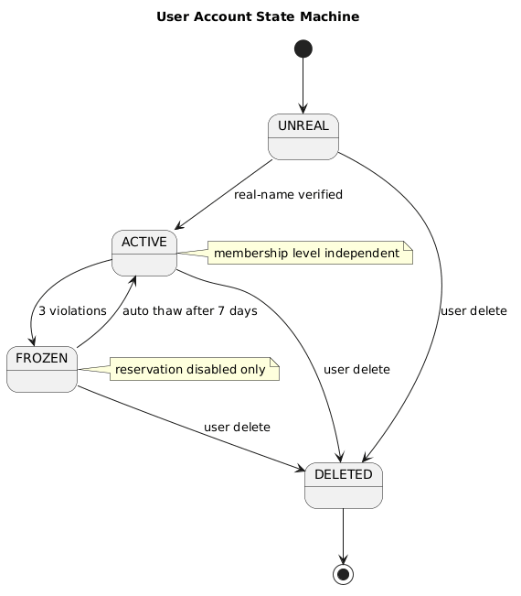
图 9 用户账号状态机
状态说明：
未实名(UNREAL)：注册后初始状态，只能浏览，不能预约/点单/支付（SRS 要求实名后方可预约）。
正常(ACTIVE)：实名认证通过，可全功能使用。
冻结(FROZEN)：因违约次数达到3次被系统自动冻结，7天内无法预约（SRS UC07 业务规则）。
注销(DELETED)：用户主动注销，数据保留期后清除。
会员等级与账号状态解耦：会员等级（普通/白银/黄金/钻石）由累计消费积分决定，独立于账号冻结状态（冻结期间仍可查看等级但不允许预约）。
- 退款申请单状态机
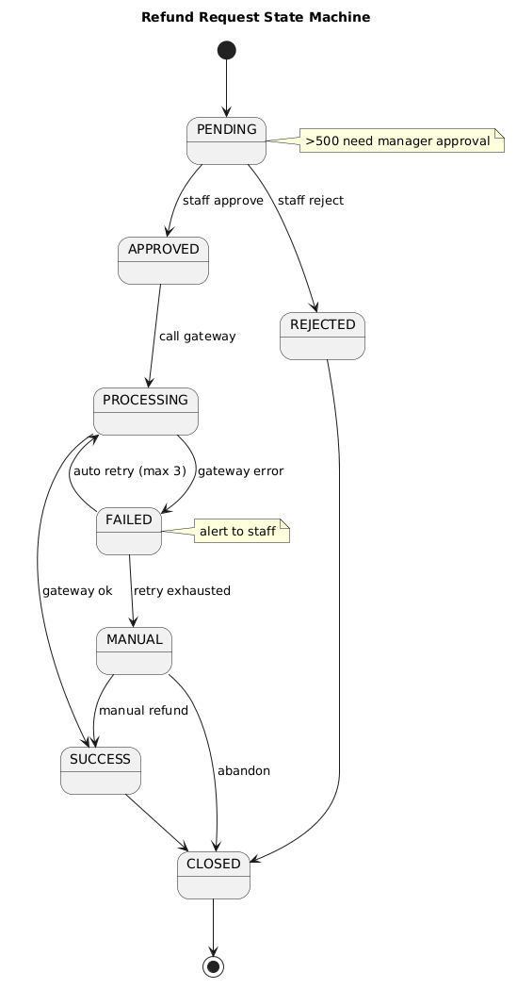
图 10 退款申请单状态机
状态说明：
待审核(PENDING)：用户提交退款申请后，等待店员处理。
审核通过(APPROVED)：店员同意退款，准备调用支付接口。
审核拒绝(REJECTED)：店员拒绝退款（附理由），流程终止。
退款中(PROCESSING)：已调用支付网关，等待异步返回结果。
退款成功(SUCCESS)：网关确认退款完成，订单状态同步更新为已退款。
退款失败(FAILED)：网关返回失败或异常，将自动重试。
需人工介入(MANUAL)：重试失败后，需要运营后台手动处理。
已关闭(CLOSED)：最终终态（退款成功/拒绝/放弃）。

5 部署视图
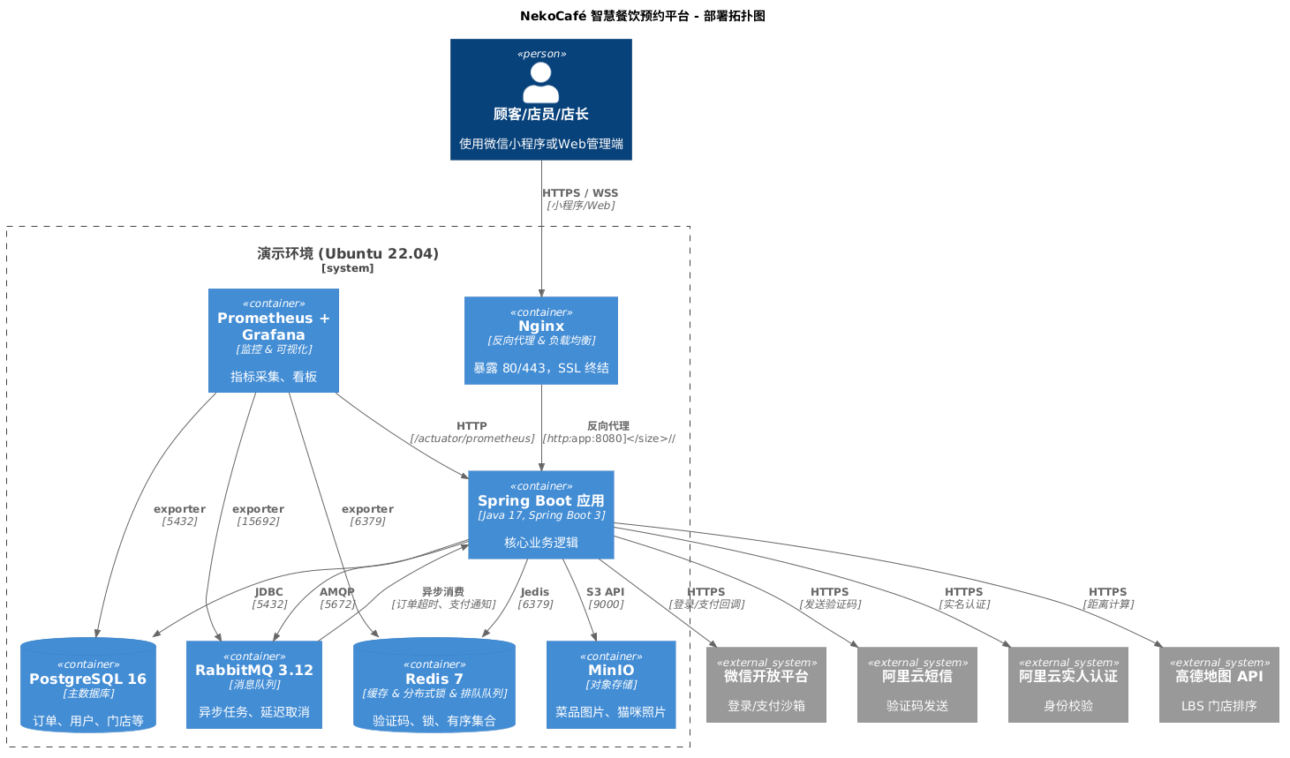
图 11 部署拓扑图
- 网络边界与端口暴露
表 2 网络边界与端口部署表
服务 | 容器内部端口 | 宿主机映射端口 | 访问来源 | 用途
Nginx | 80, 443 | 80, 443 | 公网（评委设备） | 反向代理，SSL 终结
Spring Boot | 8080 | 未映射（仅内部） | Nginx | 应用 API
PostgreSQL | 5432 | (可选 5432，演示时可不映射) | 仅内部 | 数据库
Redis | 6379 | (可选 6379) | 仅内部 | 缓存/锁/队列
RabbitMQ | 5672 (AMQP), 15672 (管理) | 15672 (可选) | 仅内部 | 消息队列
MinIO | 9000 (API), 9001 (控制台) | 9001 (可选) | 仅内部 | 对象存储
Prometheus | 9090 | 9090 (可选) | 仅内部 | 指标采集
安全边界：
所有对外流量必须经过 Nginx，不直接暴露应用端口。
第三方回调（支付、短信）通过公网访问 Nginx 的 /api/v1/payments/callback 等路径。
内部容器间使用自定义桥接网络 nekocafe_net，隔离外部访问。

- 外部依赖与数据流向
- 外部依赖
表 3外部依赖说明表
依赖服务 | 协议 | 用途 | 降级策略
微信开放平台（沙箱） | HTTPS | 登录 code2session、支付统一下单、退款 | 登录失败降级为手机号验证码；支付失败保留订单，允许重试
阿里云短信 | HTTPS | 发送注册/登录验证码 | 失败提示并限制重试次数
阿里云实人认证 | HTTPS | 实名认证（姓名+身份证） | 失败允许跳过，但无法预约桌位
高德地图 API | HTTPS | 根据经纬度计算门店距离并排序 | 超时或失败时降级为按门店名称拼音排序

- 数据流向
- 用户请求流
用户设备 → Nginx (HTTPS) → Spring Boot (解析JWT) → Service → Repository → 数据库/缓存
← 响应原路返回 ←
- 支付回调流（异步）
微信支付沙箱 → Nginx (公网回调) → Spring Boot (签名校验) → 更新订单状态
→ 发送 order.paid 消息到 RabbitMQ
→ 消费者：短信通知、积分发放、统计更新
- 订单超时取消流（延迟消息）
订单创建 → Spring Boot 发送延迟消息到 RabbitMQ (延迟30分钟)
→ 消费者检查订单状态，若仍为待支付 → 更新为已取消 → 释放桌位锁
缓存与数据库交互：
缓存与数据库交互：
读操作：优先读 Redis，未命中则查 PostgreSQL，写入缓存（TTL 5分钟）。
写操作：先更新 PostgreSQL，再删除或更新 Redis 缓存（Cache-Aside 模式）。
分布式锁：使用 Redis SET NX EX 实现桌位时段锁定。
WebSocket 实时推送：
排队叫号/订单状态变更 → Spring Boot → WebSocket 服务器 → 持久连接 → 用户小程序
（连接建立时携带 JWT 认证，断线自动重连）

- 部署配置要点
表 4 Docker Compose服务清单
服务名 | 镜像 | 关键环境变量 | 数据持久化
postgres | postgres:16 | POSTGRES_DB, POSTGRES_USER, POSTGRES_PASSWORD | Docker 卷 pg_data
redis | redis:7-alpine | REDIS_PASSWORD (可选) | 卷 redis_data (RDB/AOF)
rabbitmq | rabbitmq:3.12-management | RABBITMQ_DEFAULT_USER, RABBITMQ_DEFAULT_PASS | 卷 rabbitmq_data
minio | minio/minio:latest | MINIO_ROOT_USER, MINIO_ROOT_PASSWORD | 卷 minio_data
app | 自定义镜像 (Dockerfile) | SPRING_PROFILES_ACTIVE, DB_URL, REDIS_HOST 等 | 无状态，不持久化
nginx | nginx:alpine | 挂载配置文件、SSL证书 | 只读挂载
prometheus | prom/prometheus | 挂载 prometheus.yml | 卷 prometheus_data
grafana | grafana/grafana | GF_SECURITY_ADMIN_PASSWORD | 卷 grafana_data
启动命令：docker-compose up -d
健康检查：所有服务配置 healthcheck，依赖等待（depends_on + condition: service_healthy）。

6 数据视图（参见 D-05 数据库设计）
（高层 ER 图 / 主要数据流）

7 架构决策记录 ADR（≥ 3 份）
7.1 ADR-001 示例：选择微服务还是单体？
Title：choose monolith or microservices ？
Status：Accepted
Context：
项目开发周期仅 14 天，团队 5 人。
功能模块间耦合度较高（预约依赖门店，支付依赖订单，看板依赖各业务数据）。
部署要求：Docker Compose 一键启动，无分布式事务强需求。
并发目标：1000 QPS，可通过单体横向扩展（多实例 + Nginx 负载均衡）满足。
团队无微服务生产经验，学习成本高。
Decision：
采用单体分层架构（Spring Boot + 模块化包结构），不拆分微服务。
Consequences：
正面：开发效率高，无需服务发现、配置中心、分布式事务；调试简单；单容器部署满足一键启动要求。
负面：模块间物理耦合，后续拆分需重构；单实例故障影响全系统；无法独立扩缩容单个业务。
补偿措施：预留模块化包边界；关键服务（支付回调）使用独立线程池；压测验证单实例性能上限。
Alternatives Considered：
微服务（Spring Cloud）：过度设计，14 天内无法完成服务注册、配置中心、网关等基础设施搭建。
Serverless（函数计算）：不支持 Docker 一键部署演示要求，冷启动影响体验。
References：
SRS §2.5 约束条件（开发周期 14 天，Docker Compose 部署）
实验二任务书 §4（架构设计原则）

7.2 ADR-002 示例：选择 PostgreSQL 还是 MySQL？
Title：选择 PostgreSQL 还是 MySQL
Status：Accepted
Context：
需要支持门店 LBS 地理位置排序（计算顾客到门店距离）。
经营看板需要复杂聚合查询（窗口函数、CTE、多表关联统计）。
猫咪档案、操作日志等字段适合 JSON 半结构化存储。
数据量预估 3 年内 < 1GB，无分库分表需求。
团队熟悉 MySQL，但愿意尝试 PostgreSQL。
Decision：
采用 PostgreSQL 16 作为主数据库。使用 PostGIS 扩展处理地理空间查询，使用 JSONB 类型存储动态字段。
Consequences：
正面：原生支持地理空间查询（point 类型 + 距离索引），相比 MySQL 的 ST_Distance 性能更好；JSONB 支持索引和高效查询；窗口函数语法标准；开源协议友好。
负面：与 MySQL 的 ORM 方言略有差异（如分页 LIMIT ... OFFSET 相同，但函数名不同）；团队需短暂学习。
验证：使用 pgvector 扩展预留 AI 推荐向量存储能力。
Alternatives Considered：
MySQL 8.0：LBS 支持较弱（性能差），JSON 函数不如 JSONB 强大，复杂聚合场景表现一般。
MongoDB：文档型不适合强事务的订单支付场景（跨文档事务性能差）。
References：
SRS FR07（LBS 附近门店排序）、FR23（操作日志 JSON 存储）
PostgreSQL 官方文档：https://www.postgresql.org/docs/16/

7.3 ADR-003 示例：鉴权方案 JWT vs Session？
Title：鉴权方案选择 JWT 还是 Session
Status：Accepted
Context：
前后端分离架构，后端可能部署多个实例（横向扩展）。
需要同时支持微信小程序端和 Web 管理端共用同一套鉴权。
要求无状态（避免 Redis 存储 Session 的单点故障风险和网络开销），同时满足安全性。
登出后 Token 需要失效，不能永久有效。
Decision：
采用 JWT（JSON Web Token） 作为鉴权方案，有效期 2 小时，支持刷新 Token。登出时将 Token 加入 Redis 黑名单（TTL 同 Token 剩余有效期）。
Consequences：
正面：无状态，服务端无需存储 Session，便于水平扩展；Token 携带用户 ID 和角色，减少数据库查询；与小程序 wx.login 生成的 code 可结合。
负面：Token 一旦签发无法主动失效（除非维护黑名单增加存储）；Payload 不能过大（通常 < 2KB）。
补偿：黑名单使用 Redis 存储，内存开销可控；Payload 只存必要字段（userId, role, exp）。
Alternatives Considered：
传统 Session + Redis：需要每次请求读取 Redis，增加网络延迟和依赖；Session 同步在多实例下复杂。
OAuth 2.0 + 第三方：过度复杂，不适合课程设计规模。
References：
SRS §1.3 术语（JWT）
RFC 7519: JSON Web Token (JWT)
D-03_概要设计说明书 §10 安全设计

7.4 ADR-004 示例：使用 RabbitMQ 处理异步任务？
Title：使用 RabbitMQ 处理异步任务
Status：Accepted
Context：
订单创建后需要 15 分钟（预约）或 30 分钟（点单）延迟检查支付状态，超时自动取消。
支付成功后需要异步发送短信、更新统计、发放积分。
避免阻塞主流程，提高接口响应速度（核心接口 P95 ≤ 350ms）。
需要保证消息可靠不丢失（持久化）。
Decision：
引入 RabbitMQ 3.12 作为消息中间件，使用延迟队列插件（rabbitmq_delayed_message_exchange）实现订单超时取消。定义 order.created、order.paid、order.cancel.delay、table.status.changed 等队列。
Consequences：
正面：解耦核心业务与非核心通知；支持可靠的重试和死信处理；消息持久化防止丢失；延迟队列精确到秒。
负面：增加运维复杂度（多一个中间件）和内存/CPU 开销；需要处理消费者幂等。
验证：开发环境使用内存模式，生产环境持久化；所有消费者实现幂等。
Alternatives Considered：
Redis 过期事件监听：不可靠（Redis 可能丢消息，且过期事件不保证准时）。
定时任务扫表：轮询延迟高（最小 1 分钟），增加数据库压力，不支持精确延迟。
Kafka：过于重量级，且不支持延迟消息。
References：
SRS FR09（桌位预约与预占 15 分钟超时）、FR16（支付异步回调）
RabbitMQ Delayed Message Plugin: https://github.com/rabbitmq/rabbitmq-delayed-message-exchange

7.5 ADR-005 示例：使用 Redis 实现分布式锁与排队队列？
Title：使用 Redis 实现分布式锁与排队队列
Status：Accepted
Context：
桌位预约时需防止并发超卖（同一桌位同一时段被多人同时锁定）。
排队系统需要维护有序队列，支持快速插入和查询位置。
要求高性能（P95 ≤ 350ms），数据库行锁可能成为瓶颈。
Decision：
使用 Redis 实现：
分布式锁：SET table:lock:{tableId}:{timeSlot} NX EX 15，锁持有 15 分钟，释放时主动删除或超时自动释放。
排队队列：使用 Sorted Set（ZADD/ZRANK/ZCARD），score 为入队时间戳，支持动态刷新等待人数。
Consequences：
正面：性能高（内存操作），避免数据库死锁；支持自动过期；原子操作保证并发安全。
负面：Redis 故障会导致锁失效和排队数据丢失（需持久化）；锁超时时间需要合理设置。
补偿：开启 RDB + AOF 混合持久化；锁超时时间预留业务缓冲（15 分钟含支付时间）。
Alternatives Considered：
数据库悲观锁（SELECT FOR UPDATE）：性能差，高并发下产生锁等待和死锁。
ZooKeeper：太重，不适合课程设计规模。
References：
SRS FR09（桌位预约与预占）、FR11（在线排队管理）
Redis 官方文档：https://redis.io/docs/manual/patterns/distributed-locks/

7.6 ADR-006 示例：前后端分离 + RESTful API 设计？
Title：前后端分离 + RESTful API 设计
Status：Accepted
Context：
桌位预约时需防止并发超卖（同一桌位同一时段被多人同时锁定）。
排队系统需要维护有序队列，支持快速插入和查询位置。
要求高性能（P95 ≤ 350ms），数据库行锁可能成为瓶颈。
Decision：
使用 Redis 实现：
分布式锁：SET table:lock:{tableId}:{timeSlot} NX EX 15，锁持有 15 分钟，释放时主动删除或超时自动释放。
排队队列：使用 Sorted Set（ZADD/ZRANK/ZCARD），score 为入队时间戳，支持动态刷新等待人数。
Consequences：
正面：性能高（内存操作），避免数据库死锁；支持自动过期；原子操作保证并发安全。
负面：Redis 故障会导致锁失效和排队数据丢失（需持久化）；锁超时时间需要合理设置。
补偿：开启 RDB + AOF 混合持久化；锁超时时间预留业务缓冲（15 分钟含支付时间）。
Alternatives Considered：
数据库悲观锁（SELECT FOR UPDATE）：性能差，高并发下产生锁等待和死锁。
ZooKeeper：太重，不适合课程设计规模。
References：
SRS FR09（桌位预约与预占）、FR11（在线排队管理）
Redis 官方文档：https://redis.io/docs/manual/patterns/distributed-locks/

7.7 ADR-007 示例：使用 MinIO 对象存储管理静态资源？
Title：使用 MinIO 对象存储管理静态资源
Status：Accepted
Context：
项目需要存储菜品图片、猫咪照片、门店封面等静态资源（约 35 张图片）。
多人协作开发：若使用本地文件系统，每个开发者的图片目录不同步，导致前端调试时图片 404 或显示不一致。
SRS 技术选型中已明确选用 MinIO / 阿里云 OSS 作为对象存储方案。
演示环境使用 Docker Compose 一键启动，MinIO 可作为容器与服务一同启动。
未来可平滑迁移至阿里云 OSS，无需修改业务代码（抽象存储接口）。
Decision：
采用 MinIO（S3 兼容）作为对象存储服务，通过 Docker Compose 部署。业务代码通过 S3 API 访问存储桶（Bucket）。目录结构：stores/、menu/、cats/、banners/、avatars/。开发环境和演示环境统一使用 MinIO，生产环境可切换至阿里云 OSS。
Consequences：
正面：多人开发共享一份数据（MinIO 容器启动后可导入初始图片，或每个开发者自行上传）；与云 OSS 接口兼容，未来迁移成本低；不占用应用服务器磁盘（独立容器），支持水平扩展；符合 SRS 技术选型，文档与实现一致。
负面：增加一个 Docker 容器（内存约 256MB）；需要配置访问密钥（AccessKey/SecretKey）；首次启动需要创建 Bucket 并导入初始图片数据。
补偿：提供初始化脚本（init-minio.sh），自动创建 Bucket 并上传示例图片；使用 Docker 卷持久化数据，重启不丢失。
Alternatives Considered：
本地文件系统：多人开发时图片不同步，违反团队协作原则；不符合 SRS 技术选型。
阿里云 OSS：需要外网访问和配置密钥，演示环境可能无外网；增加云成本；不适合离线演示。
MinIO + 本地文件系统混合：复杂度高，不推荐。
References：
SRS §5 技术选型（MinIO / 阿里云 OSS）
SRS §2.5 约束条件（Docker Compose 一键启动）
MinIO 官方文档：https://min.io/docs/minio/linux/index.html

8 接口设计
8.1 对外接口（OpenAPI 摘要）
系统采用 RESTful 风格设计，所有接口遵循统一约定。详细定义见《前后端接口契约》（API_CONTRACT.md）。
- 通用约定
Base URL：/api/v1（实际映射为 /api）
认证方式：除登录接口外，请求头携带 Authorization: Bearer <JWT_TOKEN>
响应格式：统一 JSON 结构
json
{
"code": 0,
"message": "success",
"data": { ... }
}
- 错误码字典
表 5 错误码字典表
code | HTTP 状态码 | 含义 | 处理建议
0 | 200 | 成功 | 正常处理 data
401 | 401 | 未登录 / Token 过期 | 跳转登录页
403 | 403 | 无权限（角色不符、跨门店操作） | 提示无权限
404 | 404 | 资源不存在 | 提示资源不存在
400 | 400 | 参数错误（缺失、格式错误） | 根据 message 提示用户
500 | 500 | 服务器内部错误 | 提示“系统繁忙，请稍后重试”

业务错误码（code 非 0 时，具体含义见 message 字段，例如“桌位已被锁定”、“订单状态不允许此操作”）。

- 关键接口清单
表 6 关键接口清单
模块 | 方法 | 端点路径 | 功能说明 | 鉴权要求
认证 | POST | /auth/login | 微信登录（code 换 token，自动注册） | 无
用户 | GET | /user/profile | 获取用户信息（等级、积分、手机号） | JWT（任意角色）
 | POST | /user/realname | 实名认证（姓名+身份证） | JWT（顾客）
门店 | GET | /stores | 门店列表（含 LBS 距离排序） | 可选（未登录也可浏览）
 | GET | /stores/{id}/tables | 查看指定门店的桌位状态图 | JWT（顾客）
桌位预约 | POST | /reservations | 预约桌位（创建预订单，锁定桌位15分钟） | JWT（顾客，需实名）
 | DELETE | /reservations/{id} | 取消预约（触发阶梯退款） | JWT（顾客，仅限本人）
菜单与点单 | GET | /menu | 获取门店菜单（分类+实时售罄状态） | JWT（顾客）
 | POST | /orders/{id}/items | 向订单中添加菜品 | JWT（顾客）
 | POST | /orders/{id}/submit | 提交订单（校验最低消费，生成待支付订单） | JWT（顾客）
支付 | POST | /payments | 发起支付（调用微信沙箱，返回支付参数） | JWT（顾客）
 | POST | /payments/callback | 微信支付异步回调（更新订单状态） | 签名校验（无 JWT）
订单管理 | GET | /orders | 获取当前用户的订单列表 | JWT（顾客）
 | GET | /orders/{id} | 获取订单详情（含时间线、可操作标志） | JWT（顾客/店员）
 | POST | /orders/{id}/cancel | 取消订单（仅限待支付或已预约状态） | JWT（顾客）
 | POST | /orders/{id}/refund | 申请退款（仅限已支付未核销订单） | JWT（顾客）
店员后台 | GET | /staff/orders | 店员查看所属门店的待处理订单 | JWT（店员，需角色校验）
 | PUT | /staff/orders/{id}/status | 店员更新订单状态（接单→制作中→上菜→核销） | JWT（店员）
 | PUT | /staff/tables/{id}/status | 店员手动修改桌位状态（空闲/清洁中/维修） | JWT（店员）
 | GET | /staff/alerts | 获取异常告警（订单超时、退款失败等） | JWT（店长/店员）
数据看板 | GET | /dashboard | 店长查看经营指标（坪效、翻台率、复购率） | JWT（店长）
猫咪互动 | GET | /cats | 获取门店猫咪列表（档案概要） | 可选
 | GET | /cats/{id} | 获取猫咪详情（健康趋势、互动记录） | 可选
 | POST | /cats/{id}/interactions | 猫咪管家记录互动打卡（喂食、抚摸等） | JWT（猫咪管家）
排队 | GET | /queue/status | 获取当前排队状态（等待人数、预计时间） | JWT（顾客）
 | POST | /queue/join | 加入排队（满座时自动进入队列） | JWT（顾客）

鉴权说明：
无：完全公开，无需任何 Token。
可选：有 Token 则解析并关联用户，无 Token 则按匿名处理。
JWT（角色）：必须携带有效 JWT，且当前用户的角色必须与括号内匹配（如“顾客”仅为普通用户，“店员/店长”需后端验证角色字段）。跨门店操作时，后端会校验用户所属门店。

8.2 内部接口（模块间）
- 同步模块调用
表 7 同步模块调用接口清单
调用方 | 被调用方 | 方法签名 | 用途
ReservationService | TableService | boolean lockTable(tableId, timeSlot, expireSec) | 预约时锁定桌位（Redis 分布式锁）
PaymentCallbackHandler | OrderService | void updateOrderStatus(orderId, newStatus, paymentData) | 支付回调更新订单状态
OrderService | PointsService | void addPoints(userId, orderAmount, orderId) | 订单完成后发放积分
OrderService | CouponService | void markCouponUsed(couponIds, orderId) | 订单支付后标记优惠券已使用
OrderService | NotificationService | void sendOrderNotification(userId, orderId, eventType) | 订单状态变更发送推送通知
RefundService | PaymentGatewayService | RefundResult refund(transactionId, amount, refundId) | 调用支付网关退款
StaffService | OrderService | List<Order> getStoreOrders(storeId, statusFilter) | 店员获取门店订单列表

- 异步消息通信
表 8 异步消息通信格式定义
队列名称 | 生产者 | 消费者 | 消息体 JSON Schema | 用途
order.created | OrderService (提交订单) | NotificationService、StatisticsService | { orderId, userId, storeId, totalAmount, createTime } | 订单创建后发送短信、更新实时看板
order.paid | PaymentCallbackHandler | PointsService、CouponService、NotificationService | { orderId, userId, paidAmount, payTime, transactionId } | 支付成功后发放积分、核销优惠券、推送通知
order.cancel.delay | ReservationService | OrderService (延迟消费者) | { orderId, reserveTime, lockKey } | 预约创建后 15 分钟检查支付状态，超时自动取消（使用延迟队列插件）
table.status.changed | StaffService (店员修改桌位) | WebSocket 推送模块 | { tableId, storeId, newStatus, operatorId, timestamp } | 桌位状态变更时推送给前端
refund.processed | RefundService | NotificationService、StatisticsService | { refundId, orderId, userId, amount, status, failReason } | 退款成功后通知用户、更新统计

- 共享数据契约
表 9 共享数据契约表
Key 模式 | 数据类型 | TTL | 写入方 | 读取方 | 用途
lock:table:{tableId}:{timeSlot} | String (NX) | 15 min | ReservationService | ReservationService | 分布式锁，防止桌位并发超卖
sms:code:{phone} | String | 5 min | AuthService | AuthService | 短信验证码存储
queue:{storeId} | Sorted Set (score=入队时间) | 无 | QueueService | QueueService | 排队队列，按时间戳排序
menu:store:{storeId} | Hash | 5 min | MenuService | OrderService | 菜单缓存，减少数据库压力
user:token:{userId} | String (存 JWT) | 2 h | AuthService | 拦截器 | 辅助 Token 黑名单（登出时删除）
dashboard:store:{storeId}:{range} | Hash | 1 min | StatisticsService (定时任务) | DashboardService | 经营看板预聚合数据

- 第三方回调接口
表 10 第三方回调接口表
回调路径 | 来源 | 方法 | 签名校验 | 处理逻辑
/api/payments/callback | 微信支付沙箱 | POST | HMAC-SHA256 + 商户密钥 | 更新订单状态为已支付，发送 order.paid 消息
/api/sms/callback（可选） | 阿里云短信 | POST | 按运营商要求 | 更新短信发送状态（记录日志）

9 错误处理与日志策略
（错误分类 / 日志级别 / traceId 传递 / 关键告警阈值）
- 错误分类
表 11 错误类别清单
错误类别 | 判断标准 | 处理策略 | 示例
客户端错误 | 请求格式错误、参数缺失/类型不匹配、违反API契约 | 返回 400，明确提示错误字段，不记录系统日志（仅记录请求摘要） | 手机号格式错误、缺少必填参数
业务逻辑错误 | 请求符合格式但违反业务规则（如桌位已锁、订单状态不匹配） | 返回业务错误码（如 2001、3001），记录 INFO 级别日志，不触发告警 | 预约时段桌位已被占、订单超时无法支付
权限/认证错误 | Token 缺失/过期、角色无权限、跨门店操作 | 返回 401/403，记录 WARN 级别日志，不触发告警 | JWT 过期、顾客尝试调用店员接口
系统内部错误 | 数据库连接失败、第三方接口超时、空指针异常 | 返回 500，记录 ERROR 级别日志，触发告警，支持自动重试或熔断 | PostgreSQL 不可用、微信支付网关超时

- 日志级别与记录规范
记录规范：
使用 SLF4J + Logback 作为日志门面与实现，日志格式：
[时间] [线程] [级别] [traceId] [类名:行号] - 消息内容
示例：2026-06-05 10:22:15.234 [http-nio-8080-exec-1] INFO [a1b2c3d4] c.n.service.OrderService:123 - 用户 1001 创建订单 ORD20260605001，桌位 101
日志级别：
表 12 日志级别表
级别 | 使用场景 | 记录内容 | 输出位置
ERROR | 系统错误、第三方接口调用失败、数据库异常 | 异常堆栈、错误码、影响范围 | 控制台 + 文件（保留90天） + 告警推送
WARN | 权限校验失败、业务异常（可预期）、重试失败 | 用户ID、操作类型、失败原因 | 控制台 + 文件（保留30天）
INFO | 关键业务节点（订单创建、支付成功、退款、桌位状态变更） | 操作人、操作对象、关键参数、结果 | 控制台 + 文件（保留7天）
DEBUG | 开发调试（生产环境关闭） | 详细参数、中间变量、缓存命中情况 | 仅控制台

业务强制记录点（INFO 级别）：
- 用户注册、登录、实名认证
- 预约桌位（锁定、释放）
- 订单创建、提交、支付成功、取消、退款
- 店员接单、上菜、核销
- 优惠券发放与核销
- 实名认证通过/失败
- 异常告警生成与处理

- traceId 传递（全链路追踪）
所有请求（包括外部回调、异步消息）必须携带全局唯一的 traceId，便于排障。
生成与传递规则：
入口生成：在每个请求进入后端时（Filter 或拦截器）生成 traceId（UUID），存入 MDC（Mapped Diagnostic Context）。
HTTP 请求：响应头添加 X-Trace-Id 字段，前端无需解析但可用于反馈问题。
线程传递：
同步调用：子线程自动继承父线程 MDC（使用 ThreadPoolExecutor 包装）。
异步 @Async：使用 TaskDecorator 手动传递 MDC。
RabbitMQ 消费者：从消息头中提取 traceId，若无则新生成，放入 MDC。
第三方回调：回调接口无上游 traceId，后端自行生成，并在日志中记录回调来源 IP。
使用方式示例：
// 日志打印自动包含 traceId
log.info("用户 {} 支付成功，订单号 {}", userId, orderId);
// 输出：[2026-06-05 10:22:15.234] INFO [a1b2c3d4] - 用户 1001 支付成功...

- 关键告警阈值
系统使用 Prometheus + Alertmanager 采集指标，配合自研告警模块，配置以下告警规则。告警通知通过 站内信（存入数据库，用户登录后在后台顶部横幅显示）和 邮件（发送至责任人邮箱）两种方式送达。
表 13 关键告警阈值表
告警名称 | 指标 | 阈值 | 持续时间 | 告警方式 | 接收人
高延迟告警 | http_server_requests_seconds（P95） | > 500 ms | 2分钟 | 站内信 + 邮件 | 后端负责人邮箱
高错误率告警 | http_server_requests_seconds_count{status="5xx"} / 总请求数 | > 5% | 1分钟 | 站内信 + 邮件 | 技术经理邮箱
支付接口异常 | payment_gateway_errors_total | > 0 | 1分钟 | 站内信 + 邮件 | 后端负责人 + 店长邮箱
订单超时未接单 | 业务逻辑检测（定时任务） | 超过15分钟未接单 | 单次触发 | 站内信 + 邮件 | 店长邮箱
退款连续失败 | 同一订单退款重试次数 = 3 | 3次 | 单次触发 | 站内信 + 邮件 | 运营邮箱
数据库连接池 | hikaricp_connections_active / maximum | > 80% | 3分钟 | 站内信 + 邮件 | 后端负责人邮箱
Redis 内存使用 | redis_memory_used_bytes / maxmemory | > 85% | 5分钟 | 站内信 + 邮件 | 后端负责人邮箱

10 安全设计
- 鉴权与鉴别
表 14 鉴权说明表
维度 | 实现方案 | 说明
用户认证 | JWT（有效期 2 小时） | 登录成功后发放，后续请求携带 Authorization: Bearer <token>。支持刷新 token（/auth/refresh）
角色权限 | Spring Security @PreAuthorize | 基于角色的方法级鉴权：hasRole('CUSTOMER')、hasRole('STAFF')、hasRole('MANAGER')
数据级权限 | 业务层手动校验 | 店员只能查看/操作所属门店数据（通过 SecurityContext 获取 storeId 并比对订单/桌位所属门店）
接口防越权 | 用户 ID 不从请求参数获取 | 获取当前用户 ID 必须从 JWT 中解析，禁止前端传入 userId（如 /api/orders?userId=xxx）
支付回调鉴权 | 微信支付签名校验（HMAC-SHA256） | 使用商户密钥对回调参数计算签名，与微信传递的签名比对，防止伪造回调
短信验证码限流 | Redis 记录发送频率 | 同一手机号 1 分钟内限 1 条，24 小时内限 5 条；验证码有效期 5 分钟，验证后立即失效

- 加密策略
表 15 加密策略表
数据类型 | 加密算法 | 密钥管理 | 存储位置
用户密码 | BCrypt（强度 10） | 内置盐值，无需额外管理 | users.password 字段
真实姓名、身份证号 | AES-256-GCM | 环境变量 AES_SECRET_KEY（32 字节 Base64），不同环境不同密钥 | user_realname 独立表，加密存储
JWT Secret | HS256 | 环境变量 JWT_SECRET（至少 32 字符） | 仅内存，不落盘
数据库连接 | TLS 1.2+ | PostgreSQL 开启 SSL，客户端证书可选 | 连接字符串配置 sslmode=require
第三方 API 密钥 | 环境变量注入 | 微信 AppSecret、短信 API Key 等通过 Docker secrets 或环境变量传递 | 禁止硬编码在代码或配置文件中

- 审计日志
表 16 审计日志表
操作类型 | 记录内容 | 保留期限 | 查询方式
订单状态变更（店员接单、上菜、核销） | 操作人 ID、角色、订单号、旧状态、新状态、时间、IP | 6 个月 | 后台审计模块（仅管理员）
退款审核（同意/拒绝） | 操作人、退款申请单号、审核结果、拒绝理由 | 6 个月 | 同上
优惠券发放/核销 | 操作人（运营）、优惠券 ID、用户 ID、发放渠道 | 6 个月 | 同上
用户实名认证 | 用户 ID、认证结果、认证时间 | 6 个月 | 同上
登录日志 | 用户 ID、登录方式（密码/验证码）、IP、User-Agent、结果 | 3 个月 | 同上（用户也可查看自己的登录记录）

审计日志表结构（operation_logs）：
CREATE TABLE operation_logs (
id BIGSERIAL PRIMARY KEY,
trace_id VARCHAR(32) NOT NULL,
operator_id INT NOT NULL,
operator_role VARCHAR(20) NOT NULL,
operation_type VARCHAR(50) NOT NULL, -- ORDER_UPDATE, REFUND_AUDIT, COUPON_ISSUE等
target_type VARCHAR(30), -- ORDER, REFUND, COUPON
target_id VARCHAR(50), -- 订单号/退款单号等
old_value TEXT,
new_value TEXT,
ip_address INET,
user_agent TEXT,
created_at TIMESTAMP DEFAULT CURRENT_TIMESTAMP,
INDEX idx_operator (operator_id, created_at),
INDEX idx_target (target_type, target_id)
) PARTITION BY RANGE (created_at);

防篡改措施：
审计日志使用独立数据库用户，应用层只有 INSERT 权限，无 UPDATE/DELETE。
日志表按月分区，历史分区迁移至只读表空间，物理删除仅通过定时任务（6 个月后）。

- 合规性要求
表 17 合规性要求表
合规领域 | 要求 | 实现措施
个人信息保护法 | 收集手机号、身份证需明示同意，不得超范围使用 | 实名认证前弹窗获取授权；手机号脱敏展示（138****1234）；身份证号仅用于认证，不缓存原始值（仅存加密密文）
数据安全法 | 重要数据出境评估、分类分级 | 用户数据仅存储在国内服务器（演示环境位于国内云），不做跨境传输
微信小程序平台运营规范 | 禁止诱导分享、不得强制收集用户信息 | 支付使用沙箱环境，无真实资金交易；登录仅获取头像昵称，手机号需用户主动授权；无诱导分享按钮
OWASP Top 10 | 防范注入、失效的访问控制、敏感信息泄露等 | SQL 注入：MyBatis 参数化查询；XSS：输出转义；CSRF：JWT 不依赖 Cookie；越权：数据级权限校验；敏感信息：日志不打印明文身份证号
PCI DSS（支付卡行业数据安全标准） | 不存储 CVV、磁道数据 | 不处理真实银行卡信息，仅使用微信支付沙箱，支付参数透传，不落盘

